Môn Toán Tiếng Anh (vòng số 8):

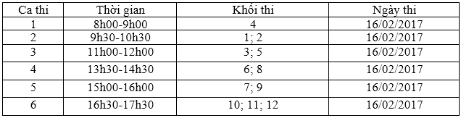

Môn Toán Tiếng Việt:
Vòng 15:
